VIDEO ANIMACIÓN O VIDEO SCRIBE

Nombre del Docente: Freddy León Wagner

Modulo: Bebidas fermentadas y destiladas

Unidad: Unidad Virtual

Fecha de recibido: 28 de mayo de 2018

Nomenclatura: UV_GR_VIAN_ BEBFD _U01_1812_V01

Versión Guion: (Se debe realizar una Introducción del video scribe, donde haya una introducción, junto con la explicación de la Actividad a tratar, proponiendo detalles cortos y precisos para el aprendizaje del Estudiante)

Título del Recurso: Contexto histórico bebidas fermentadas y la destilación en Colombia.

Descripción del Video Scribe: (Se debe realizar una pequeña introducción del tema a tratar, y sus especificaciones)

Duración del Video Scribe: (La duración de este video debe ser no mayor de 2:30 minutos, con una introducción del tema a tratar y posteriormente se pasara a realizar la explicación de la Actividad con sus especificaciones)

Autor Del Recurso: Jorge Steven Rodríguez Crespo

Observaciones para tener en cuenta:

Guion completo:

Hola, soy Gabriel, historiador experto en el campo de las bebidas alcohólicas. En esta oportunidad vengo a hablarles acerca de la transformación e impacto de las bebidas fermentadas tras la llegada de los españoles a América, la destilación en Colombia y finalmente, abriremos un interrogante importante para continuar con nuestro estudio.
Tras la llegada de los españoles a América las bebidas fermentadas tradicionales comenzaron a transformarse, fueron asociadas a enfermedades y a estados de inconciencia en el hombre. Los españoles decían que eran bebidas antihigiénicas y después de intentar transformarlas promovieron el consumo de vino y cerveza, según la costumbre en Europa.
Sin embargo, antes de la llegada de los europeos esto no era así, las bebidas tradicionales no causaban enfermedades, las poblaciones las utilizaban para sus rituales y también para su alimentación, eran bebidas de la vida diaria, el indígena tampoco vivía en estados de inconciencia, de hecho, estas conductas en algunas culturas podían ser castigadas con severidad.
En Colombia la destilación se encuentra restringida, solamente se puede producir alcohol neutro en las destilerías departamentales, pues los dineros recaudados por esta actividad se consideran recursos públicos y son destinados al desarrollo de la salud en el país. Sin embargo, la fermentación para usos no comerciales se encuentra permitida en cantidades no representativas.
Por tal motivo se utilizará este proceso fermentativo a modo de conclusión de lo estudiado anteriormente, es un ejercicio que permitirá poner en práctica lo aprendido; analizar y proponer nuevas bebidas, prácticas y procedimientos.
Por lo anterior, es importante preguntarnos, ¿Qué pasó con las bebidas tradicionales después de la llegada de la industrialización?

VIDEO ANIMACIÓN
NOMBRE  Freddy León Wagner | MODULO  Bebidas fermentadas y destiladas | UNIDAD  TRES | FECHA DE RECIBIDO  28/05/2018 | NOMENCLATURA  UV_GR_VIAN_ BEBFD _U01_1812_V01 | SOLICITUD DEL RECURSO  28/05/2018
VERSIÓN DEL GUION  V01 | TÍTULO DEL RECURSO  Contexto histórico  bebidas fermentadas y la destilación en Colombia. | DESCRIPCIÓN DEL RECURSO  El estudiante conocerá el impacto que tuvo las bebidas fermentadas tras la llegada de los españoles a América y las restricciones en procesos de destilación de bebidas alcohólicas en Colombia. |  | AUTOR DEL RECURSO  Jorge Steven Rodríguez Crespo | Contenedor  A INT. C
CREACIÓN DEL GUION
Historiador: Hombre, de tes blanca, cabello blanco (canas), cejas blancas, con saco verde, corbata café, camisa blanca,, pantalón café,
zapatos negros, lentes de lectura. Se adjunta imagen vector para identificar sus características.

 https://www.shutterstock.com/es/image-vector/history-lesson-teacher-school-theme-468400874

1 Movimiento  El historiador se encuentra en una biblioteca. La biblioteca tiene varios stads de libros, el personaje se encuentra en  el stand de “historia de bebidas alcohólicas fermentadas y destiladas”. El historiador va ingresando a la escena y simultáneamente comienza a sonar la voz en off. Luego se detiene frente al stad mencionado y continua su relato.    https://www.shutterstock.com/es/image-vector/vector-illustration-library-shelves-bookshelves-flat-786647185?src=4TtWFskgsrzHY6MLY9YvPQ-1-96 | 1 Voz en Off  Historiador:  Hola, soy Gabriel, historiador experto en el campo de las bebidas alcohólicas. En esta oportunidad vengo a hablarles acerca de la transformación e impacto de las bebidas fermentadas tras la llegada de los españoles a América, la destilación en Colombia y finalmente, abriremos un interrogante importante para continuar con nuestro estudio.
2 Movimiento  El historiador sigue narrando la historia en la biblioteca frente al stad descrito en la escena anterior y aparecen imágenes de apoyo al lado superior derecho de la escena conforme lo que va contando.  Españoles llegando a América:  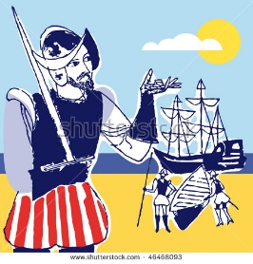  https://www.shutterstock.com/es/image-vector/discovery-america-spanish-soldier-1492-vector-46468093?src=vvMIZJhWUtFD2EUJfF1v5g-1-5  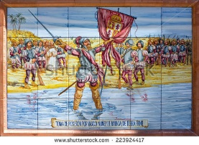  https://www.shutterstock.com/es/image-photo/badajoz-spain-may-26-2014-nunez-223924417?src=ThvZIYFBldH9lBgVOqPCsQ-1-79  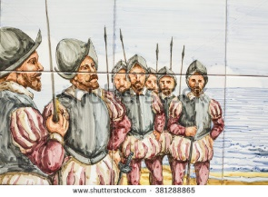  https://www.shutterstock.com/es/image-photo/badajoz-spain-april-16-2015-glazed-381288865?src=P3zsmVpLcpVmsBns5a2WPg-1-18  Español sosteniendo una jarra de vino y al lado de un barril de cerveza:  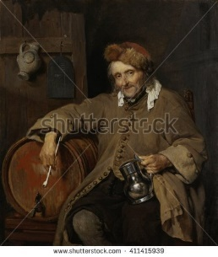  https://www.shutterstock.com/es/image-illustration/old-drinker-by-gabriel-metsu-166163-411415939?src=n48Z_kUty3e2kvdjefOqgg-2-39  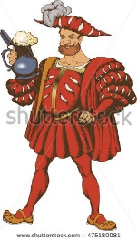  https://www.shutterstock.com/es/image-vector/man-renaissans-costume-beer-mug-template-475180081?src=n48Z_kUty3e2kvdjefOqgg-2-78 | 2 Voz en Off  Historiador:  Tras la llegada de los españoles a América las bebidas fermentadas tradicionales comenzaron a transformarse, fueron asociadas a enfermedades y a estados de inconciencia en el hombre. Los españoles decían que eran bebidas antihigiénicas y después de intentar transformarlas promovieron el consumo de vino y cerveza, según la costumbre en Europa.
3 Movimiento  El historiador sigue narrando la historia en la biblioteca frente al stad descrito en la primera escena del video y aparecen imágenes de apoyo al lado superior derecho de la escena conforme lo que va contando.  Bebidas ritual indígena:  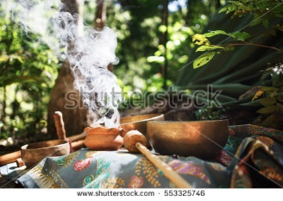  https://www.shutterstock.com/es/image-photo/mexican-indian-sauna-hut-stock-image-553325746?src=1gbVSR2imWUj8PL1qeMDXw-4-3  Jarrones de fermentación:  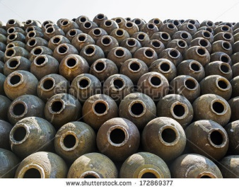  https://www.shutterstock.com/es/image-photo/chinese-wine-jars-172869377?src=Sb1CJwNHpHbYT7XUkc05yA-2-91  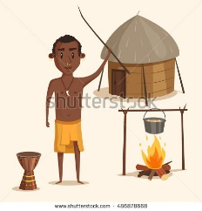  https://www.shutterstock.com/es/image-vector/indigenous-south-american-african-male-aborigine-486878668?src=dSuo_wGKFfn4sK5JaXVd3w-1-48 | 3 Voz en Off  Historiador:  Sin embargo, antes de la llegada de los europeos esto no era así, las bebidas tradicionales no causaban enfermedades, las poblaciones las utilizaban para sus rituales y también para su alimentación, eran bebidas de la vida diaria, el indígena tampoco vivía en estados de inconciencia, de hecho, estas conductas en algunas culturas podían ser castigadas con severidad.
4 Movimiento  El historiador narra las restricciones en Colombia del proceso de destilación en la biblioteca frente al stad descrito en la primera escena del video y aparecen imágenes de apoyo al lado superior derecho de la escena conforme lo que va contando.  Bandera Colombia:    https://www.shutterstock.com/es/image-vector/colombia-national-flag-421758565?src=caID-3fTauNyEkIG6xQqQA-1-5  Destilación cerveza:  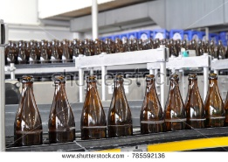  https://www.shutterstock.com/es/image-photo/beer-filling-brewery-conveyor-belt-glass-785592136?src=vBKGr6HkjMII3rgY9nr1Mg-4-24  Destilación:  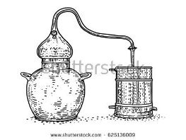  https://www.shutterstock.com/es/image-vector/alcohol-distiller-illustration-drawing-engraving-ink-625136009?src=5sJfo5Y6j_fvlx-JxYca6w-1-3  Colocar bajo las imágenes la palabra “restringida”. Haciendo referencia que en Colombia este proceso es restringido.  Fermentación cantidades no representativas:  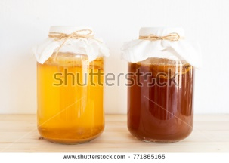  https://www.shutterstock.com/es/image-photo/fermented-drink-jun-tea-healthy-natural-771865165?src=WTDGsu17ykTr4hxU7SYYxA-2-93 | 4 Voz en Off  Historiador:  En Colombia la destilación se encuentra restringida, solamente se puede producir alcohol neutro en las destilerías departamentales, pues los dineros recaudados por esta actividad se consideran recursos públicos y son destinados al desarrollo de la salud en el país. Sin embargo, la fermentación para usos no comerciales se encuentra permitida en cantidades no representativas.
5 Movimiento  El historiador narra que se utilizará el proceso fermentativo para concluir y practicar lo aprendido. El historiador se encuentra en la biblioteca frente al stad descrito en la primera escena del video y aparecen imágenes de apoyo al lado superior derecho de la escena conforme lo que va comentado.  Bebidas fermentadas:    https://www.shutterstock.com/es/image-photo/homemade-fermented-raw-kombucha-tea-different-574253593?src=KrxUkDEC8KwPDHDB8TCUig-2-37  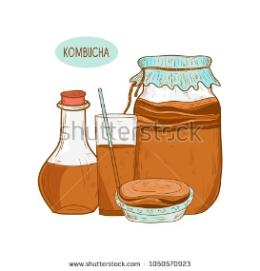  https://www.shutterstock.com/es/image-vector/kombucha-drink-bank-bottle-glass-sketch-1050570923?src=5g4KVfvz_8lFMX1tCl24_g-1-20  Colorar un chulo verde al lado de la imagen escogida:    Solo el chulo.  https://www.shutterstock.com/es/image-vector/check-mark-painted-brush-red-green-709665421?src=Vm7R08Jo9omwKN1glUia1A-1-3 | 5 Voz en Off  Historiador:  Por tal motivo se utilizará este proceso fermentativo a modo de conclusión de lo estudiado anteriormente, es un ejercicio que permitirá poner en práctica lo aprendido; analizar y proponer nuevas bebidas, prácticas y procedimientos.
6 Movimiento  El historiador se realiza la pregunta con un rostro de duda. Se encuentra en la biblioteca frente al stad descrito en la primera escena del video y aparece un interrogante al lado superior derecho de su cabeza. | 6 Voz en Off  Historiador:  Por lo anterior, es importante preguntarnos, ¿Qué pasó con las bebidas tradicionales después de la llegada de la industrialización?

OBSERVACIONES PARA TENER EN CUENTA

